Trabalho Prático da Disciplina BCC 266 - TP 2

Neste trabalho, o aluno entrará em contato com sistemas de memória, particularmente com o sistema cache.

O aluno irá adicionar um sistema de cache em 3 níveis ao TP1, assim como ilustra a figura a seguir.
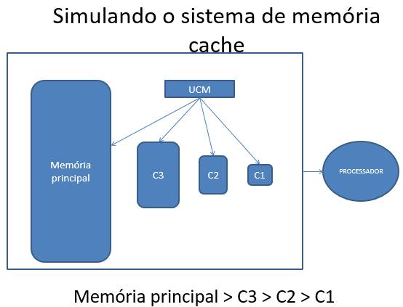

Assim como no TP1, as memórias possuem conteúdos denominados palavras e estas podem ser do tipo inteiro, booleano, byte ou qualquer outro suportado pela linguagem escolhida para fazer o TP. A memória principal é particionada em blocos e a memória cache é particionada em linhas, conforme ilustra a figura a seguir:

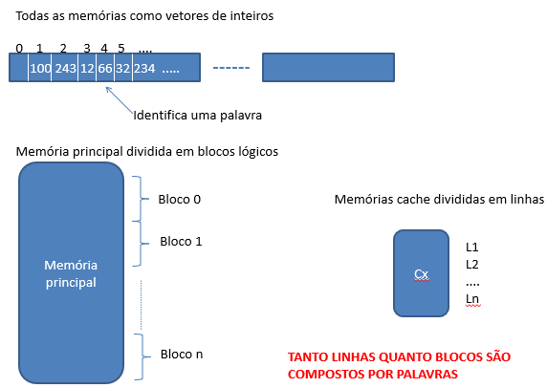

Simule o mapeamento associativo ou o mapeamento associativo em conjunto para a troca de linhas (e consequentemente palavras) entre as caches e a memória principal. Não pode ser o mapeamento direto disponibilizado pelo professor no site da disciplina. Este serve apenas como base para a construção dos demais.

Para substituição de linhas de cache, use alguma das políticas explicadas pelo professor, sejam elas LRU ou LFU. Para política de escrita, especifique se usou write-through ou write-back.

Por fim, utilize o gerador de instruções, disponível no site da disciplina para as linguagens Java, C++, Python, JavaScript e outras. Tais geradores simulam as repetições de instruções necessárias para o efetivo resultado das memórias cache.

Resultados: Na forma de tabelas (veja a figura a seguir), ilustrando cache hit e cache miss, assim como tempo hipotético de execução do programa. Faça isto para TODOS os tipos de máquinas testadas. Altere os tamanhos de cache, o número de caches , o nível de repetição de instruções e as políticas de substituição.

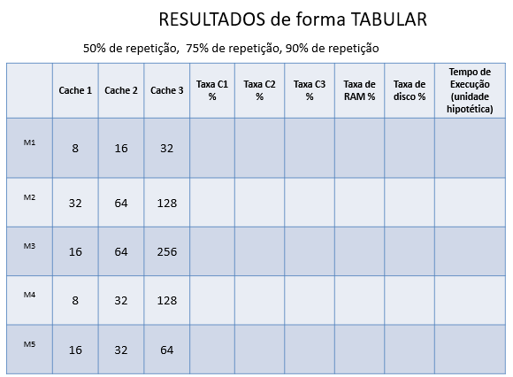

Por fim, veja como vai ser a ideia de estender o TP1 para construir o TP2. Inicialmente, o aluno vai ter que criar as memórias cache níveis 1, 2 e 3, similar à memória RAM. Uma diferença substancial é que as memórias não serão mais vetores de inteiros simples, mas sim vetores de blocos no caso da RAM e vetores de linhas no caso das memórias cache. Cada bloco ou cada linha é um vetor de inteiros com 4 palavras.

Veja como ficaram as memórias de uma forma bem simplificada. Neste caso, as memórias caches são feitas também por blocos, algo que não corresponde à realidade, mas que iremos aceitar no TP2 por questões de simplificação:
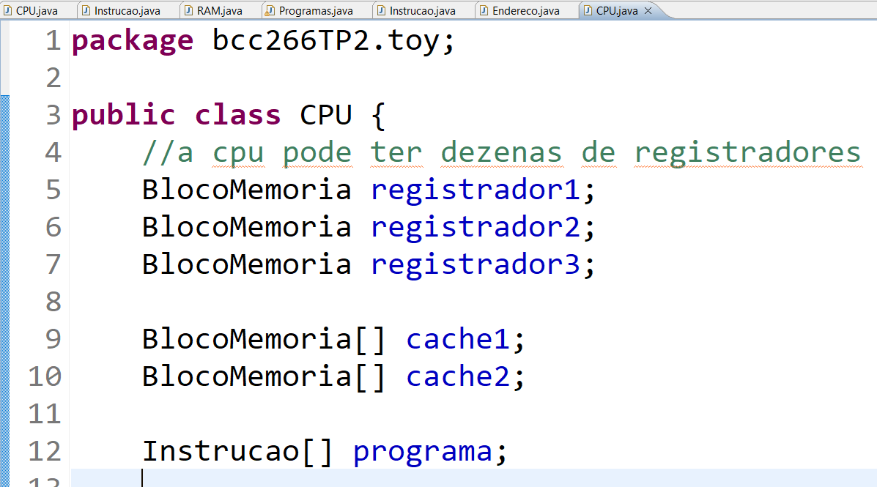

Veja como é fácil a estrutura de um bloco:
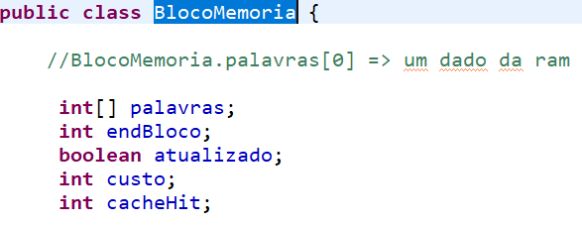

Na máquina interpretada, o aluno terá que mudar o acesso à RAM, pois agora há também o acesso às memórias caches. Iremos encapsular todo o acesso ao sistema de memória numa função chamada UCM (Unidade de Controle de Memória). Veja a seguir onde foram feitas as intervenções na máquina interpretada do TP1 para adicionarmos as chamadas à função do TP2 denominada UCM.
